МИНИCTEPCTBO НАУКИ И ВЫСШЕГО ОБРАЗОВАНИЯ РОССИЙСКОЙ ФЕДЕРАЦИИ
Федеральное государственное автономное образовательное учреждение
высшего образования
«СЕВЕРО-КАВКАЗСКИЙ ФЕДЕРАЛЬНЫЙ УНИВЕРСИТЕТ»
Институт перспективной инженерии
Департамент цифровых робототехнических систем и электроники

Отчет к лабораторной работе № 2
Тема: Объектная модель предметной области и требования
Дисциплина: «Программная инженерия»

Выполнил:
Студент группы ПИЖ-б-о-23-1 направление подготовки 09.03.04 «Программная инженерия»
Джабраилов Бекхан Магомедович
Проверил:
Потапов Иван Романович
Ассистент ДЦРСИЭ

Ставрополь 2026
Лабораторная работа №2:
Объектная модель предметной области и требования
Цель работы: освоить методику преобразования бизнес-требований в формальные системные спецификации посредством создания объектной модели предметной области, диаграмм вариантов использования и детализированных сценариев взаимодействия пользователей с системой
2.1 Список актеров с описанием
Актер | Описание
Клиент | Конечный пользователь мобильного приложения, который ищет, бронирует автомобили и оплачивает аренду.
Менеджер проката | Операционный пользователь, который контролирует бронирования и анализирует отчеты.
Сотрудник выдачи | Сотрудник, отвечающий за выдачу/возврат авто и проверку документов клиента.
Администратор | Пользователь, управляющий автопарком, каталогом и системными настройками.
Платежная система | Внешняя система (REST API) для обработки онлайн-транзакций.

Системные прецеденты (Use Cases)
- UC-001: Авторизоваться в системе
- UC-002: Просмотреть каталог автомобилей
- UC-003: Забронировать автомобиль
- UC-004: Оплатить аренду
- UC-005: Загрузить документы
- UC-006: Проверить документы клиента
- UC-007: Выдать автомобиль
- UC-008: Принять автомобиль (возврат)
- UC-009: Продлить аренду
- UC-010: Управлять автопарком
- UC-011: Сформировать отчет

2.2 Диаграмма UseCase

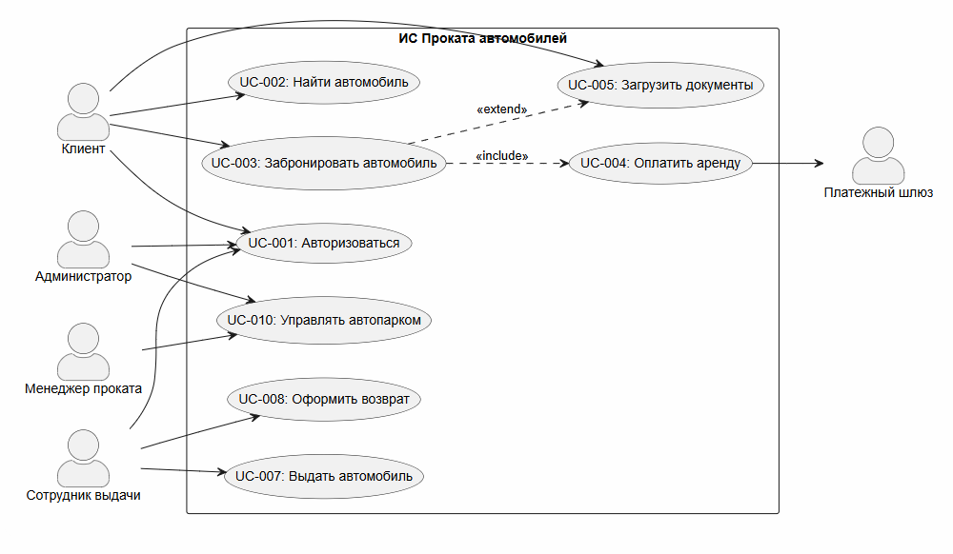
Рисунок 1 – Отображение диаграммы UseCases в plantUML

2.3 Пояснения к диаграмме:
Актор «Клиент» через мобильное приложение взаимодействует с функциями просмотра, бронирования, оплаты и загрузки документов.
Отношение include между UC-003 (Забронировать) и UC-004 (Оплатить) означает, что бронирование для подтверждения требует обязательной оплаты.
Отношение extend между UC-003 и UC-005 (Загрузить документы) показывает, что загрузка документов требуется только при первичной аренде.
Сотрудник выдачи выполняет операционные действия с автомобилем (выдача и возврат) и физическую проверку документов

3.1. Описание методологии построения
Модель построена в соответствии с принципами предметно-ориентированного проектирования (DDD). Выбор типов атрибутов (UUID, DateTime) ориентирован на дальнейшее проектирование схемы для СУБД PostgreSQL, разворачиваемой в изолированных контейнерах Docker Desktop
- Классификация
Каждый концепт был отнесён к одной из категорий:
Сущность (Entity) – объект, обладающий уникальной идентичностью и жизненным циклом (например, Car, Reservation).
Объект-значение (Value Object) – объект, идентифицируемый только своими атрибутами, неизменяемый (например, DriverLicense).
Перечисление (Enum) – фиксированный набор значений, описывающих состояние (например, CarStatus).
- Определение атрибутов и типов
Для каждого класса заданы атрибуты с указанием типов (UUID, String, DateTime, Decimal и т.д.). Выбор типов ориентирован на дальнейшее проектирование базы данных и объектной модели.
- Установление отношений
Определены связи между классами с указанием кратностей:
Композиция (◆–) – жёсткая связь, время жизни зависимого объекта ограничено временем жизни владельца.
Агрегация (◇–) – более слабая связь, объекты могут существовать независимо.
Ассоциация (–) – простое семантическое отношение.
- Добавление бизнес-правил
На основе описаний прецедентов сформулированы ограничения, которые должны выполняться в системе. Правила записаны в виде заметок (note) на диаграмме и кратко сформулированы в тексте.
- Выделение корней агрегатов
Для обеспечения целостности данных определены агрегаты, где один корневой объект управляет доступом к остальным (например, Book как корень для BookInstance).
- Итеративное уточнение
Модель проверялась на согласованность с диаграммой вариантов использования и корректировалась при обнаружении расхождений.

3.2. Классификация сущностей
Сущность | Тип | Описание
User | Entity | Общий профиль пользователя системы.
ClientProfile | Entity | Данные клиента, необходимые для аренды (связан с User).
Car | Entity | Автомобиль в автопарке компании.
Reservation | Entity | Запись о бронировании автомобиля.
RentalRecord | Entity | Запись о фактической выдаче и возврате.
DriverLicense | Entity | Данные водительского удостоверения.
Money | Value Object | Денежная сумма с указанием валюты.
CarStatus | Enum | Статус авто (AVAILABLE, RESERVED, RENTED, MAINTENANCE).
ReservationStatus | Enum | Состояния брони

3.3 Диаграмма классов
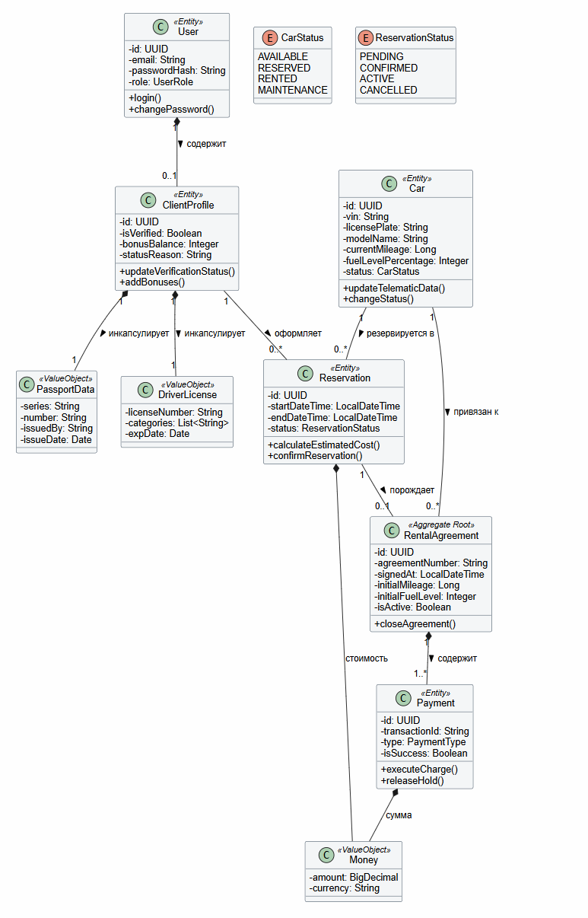

3.4. Описание ключевых сущностей
- Car: управляет данными о транспортном средстве. Смена статуса на RESERVED блокирует доступность для других клиентов.
- Reservation: сущность, фиксирующая временное закрепление автомобиля за конкретным клиентом.
- ClientProfile: сущность, представляющая собой расширение профиля пользователя для актера «Клиент».
3.5. Бизнес-правила
- Возраст клиента для бронирования должен быть не менее 21 года, а стаж вождения — не менее 2 лет.
- Клиент не может иметь более 1 активного бронирования или 1 активного договора аренды одновременно.
- На оплату созданного бронирования (Reservation в статусе PENDING) клиенту выделяется 15 минут, после чего бронь автоматически отменяется, а статус автомобиля возвращается в AVAILABLE.
- Выдача автомобиля сотрудником проката запрещена, если статус верификации документов в ClientProfile равен false.
- При возврате автомобиля с опозданием штраф начисляется автоматически за каждый час просрочки в размере 150% от базовой часовой стоимости тарифа

4. Спецификация прецедентов
4.1. Use Case UC-003: Забронировать автомобиль
Поле | Значение
ID | UC-003
Название | Забронировать автомобиль
Акторы | Клиент, Система, Платёжный шлюз
Уровень | Основной функционал
1. Краткое описание
Клиент авторизуется в мобильном приложении и выбирает себе автомобиль для аренды.
2. Предусловия
- Клиент успешно авторизован в мобильном приложении.
- Профиль клиента имеет статус isVerified == true.
- У клиента отсутствуют неоплаченные задолженности перед компанией.
3. Постусловия
- В БД создана запись Reservation в статусе CONFIRMED.
- Статус выбранного автомобиля изменен на RESERVED.
- Сформирован платеж, средства захолдированы.
- Клиенту доставлено push-уведомление с деталями брони.
4. Основной поток
- Клиент открывает интерактивную карту или каталог автомобилей в приложении на смартфоне.
- Система отправляет запрос к REST API и возвращает список доступных машин со статусом AVAILABLE.
- Клиент применяет фильтры и выбирает конкретный автомобиль, нажимая кнопку «Забронировать».
- Система отображает экран конфигурации: запрашивает дату/время начала, дату/время окончания аренды и адрес пункта выдачи.
- Клиент указывает временные параметры и выбирает необходимый пакет страхования.
- Система проверяет автомобиль на отсутствие пересекающихся броней на выбранные даты (вызов метода доменной валидации).
- Система рассчитывает стоимость аренды и размер гарантийного депозита, выводя детализированную смету на экран.
- Клиент нажимает кнопку «Перейти к оплате» и подтверждает транзакцию.
- Система перенаправляет запрос на безопасную веб-форму Платёжного шлюза.
- Платёжный шлюз проводит списание средств и возвращает системе статус SUCCESS.
- Система изменяет статус записи Reservation на CONFIRMED, фиксирует ID транзакции, переводит автомобиль в статус RESERVED и инициирует асинхронную отправку push-уведомления через Сервис уведомлений.
5.Потоки исключений
6.Е1. Автомобиль забронирован в параллельной сессии: если на шаге 6 валидация выявляет, что за время конфигурации другой пользователь успел забронировать данное авто, система прерывает поток, возвращает статус CONFLICT, выводит сообщение «Извините, этот автомобиль только что забронировали» и возвращает пользователя к шагу 2.
10.Е2. Недостаточно средств / Отказ банка: Если на шаге 10 Платёжный шлюз возвращает ошибку INSUFFICIENT_FUNDS, система оставляет бронирование в статусе PENDING, запускает таймер на 15 минут и отображает экран с ошибкой и предложением использовать другую карту. Если по истечении 15 минут оплата не фиксируется, запись Reservation переводится в CANCELLED, а автомобиль освобождается.

5.2. Use Case UC-007: провести осмотр и выдать автомобиль
Поле | Значение
ID | UC-007
Название | Провести осмотр и выдать автомобиль
Акторы | Сотрудник выдачи, Клиент, Система, Сервис телематики
Уровень | Операционный функционал
1. Краткое описание
Сотрудник проката проверяет оригиналы документов клиента, проводит совместный осмотр автомобиля по электронному чек-листу, фиксирует его состояние и выдает ключи. Система генерирует договор и переводит бронирование в статус активной аренды.
2. Предусловия
- Книга числится выданной на читателя (существует активный Loan).
- В системе существует запись о бронировании (Reservation) на данного клиента со статусом CONFIRMED (бронь успешно оплачена).
- Личность и документы клиента (паспорт, водительское удостоверение) предварительно проверены (в профиле ClientProfile статус isVerified = true).
- Автомобиль имеет статус RESERVED и физически находится на парковке пункта выдачи.
- Клиент физически прибыл в пункт выдачи в назначенное время.
3. Постусловия
- В системе создана новая запись RentalAgreement (договор аренды) со статусом ACTIVE.
- Статус бронирования (Reservation) изменен на ACTIVE (или COMPLETED, как завершенный этап бронирования).
- Статус экземпляра автомобиля (Car) изменен на RENTED.
- Клиенту на email и в приложение отправлено push-уведомление с электронной копией договора и актом осмотра.
4. Основной поток
- Клиент сообщает Сотруднику выдачи номер бронирования или показывает QR-код из приложения.
- Сотрудник вводит номер брони или сканирует QR-код в корпоративном приложении (планшет/АРМ).
- Система находит активную бронь и отображает данные о клиенте, статусе оплаты и автомобиле.
- Сотрудник запрашивает у Клиента оригиналы паспорта и водительского удостоверения.
- Сотрудник физически сверяет документы с данными в системе и подтверждает личность.
- Сотрудник и Клиент вместе подходят к автомобилю. Сотрудник активирует форму чек-листа осмотра.
- Система автоматически запрашивает у Сервиса телематики (GPS-трекера) текущие показатели одометра (пробег) и уровня топлива.
- Сотрудник осматривает кузов и салон, при отсутствии новых дефектов подтверждает состояние автомобиля.
- Система формирует электронный акт приема-передачи (договор RentalAgreement) с зафиксированными показателями.
- Клиент ставит электронную подпись (расписывается стилусом/пальцем на экране устройства Сотрудника).
- Сотрудник в приложении нажимает кнопку «Выдать автомобиль».
- Система обновляет статус автомобиля на RENTED и статус договора на ACTIVE.
- Сотрудник передает ключи и СТС на машину Клиенту.
- Система отправляет Клиенту push-уведомление о старте аренды и копию подписанных документов на email.

5.Потоки исключений
5.1. Исключение E1: Несоответствие или просрочка оригиналов документов
- E1.1. На шаге 5 Сотрудник обнаруживает, что оригиналы документов не совпадают с профилем в системе, имеют признаки подделки или истек срок их действия.
- E1.2. Сотрудник в приложении нажимает кнопку «Отказать в выдаче» и выбирает причину «Проблема с документами».
- E1.3. Система переводит бронирование (Reservation) в статус CANCELLED.
- E1.4. Система автоматически инициирует возврат денежных средств (с удержанием штрафа за срыв аренды, если это предусмотрено тарифом).
- E1.5. Прецедент завершается неудачей.
5.2. Исключение E2: Выявление новых критических повреждений при осмотре
- E2.1. На шаге 8 Сотрудник и Клиент обнаруживают серьезное повреждение, препятствующее безопасной эксплуатации, или Клиент отказывается принимать автомобиль из-за дефекта.
- E2.2. Сотрудник фотографирует повреждение и отмечает автомобиль как неисправный.
- E2.3. Система переводит статус автомобиля на MAINTENANCE (в ремонт).
- E2.4. Система осуществляет автоматический поиск автомобиля на замену (аналогичный класс или класс выше, статус AVAILABLE на этой же парковке).
- E2.5. Если замена найдена, Сотрудник подтверждает замену, бронь перепривязывается к новому автомобилю, происходит возврат к шагу 6.
- E2.6. Если замены нет, бронь отменяется (CANCELLED), Система инициирует полный (100%) возврат средств Клиенту.
- E2.7. Прецедент завершается.

5. Заключение
В ходе выполнения лабораторной работы №2 был успешно осуществлен переход от высокоуровневой модели бизнес-процессов к строгим системным требованиям и спецификациям. Разработанная доменная модель (Domain Model) инкапсулирует в себе ключевую бизнес-логику информационной системы проката автомобилей, гарантируя целостность данных на уровне сущностей и агрегатов.
Детализированное проектирование Use Case сценариев позволило четко разграничить зоны ответственности между мобильным приложением клиента, административной панелью персонала и внешними интеграционными сервисами (телематика, платежи). Данные спецификации служат исчерпывающей основой для физического проектирования реляционной базы данных в PostgreSQL и написания серверного кода бизнес-логики на Spring Boot. 5.
Приложения
Код диаграммы usecase
@startuml
left to right direction
skinparam actorStyle awesome

' Настройка стилей для соответствия профессиональному UI
skinparam usecaseBorderColor #1A5276
skinparam usecaseBackgroundColor #EBF5FB
skinparam actorBorderColor #273746
skinparam actorBackgroundColor #EAECEE
skinparam packageBorderColor #7F8C8D
skinparam packageBackgroundColor #FDFEFE

actor "Клиент" as Client
actor "Сотрудник выдачи" as Employee
actor "Менеджер проката" as Manager
actor "Администратор системы" as Admin

rectangle "Внешние API-сервисы" {
actor "Платёжный шлюз" as PaymentGate <<System>>
actor "Сервис телематики / GPS" as Telematics <<System>>
actor "Сервис уведомлений" as Notification <<System>>
}

rectangle "Информационная система проката автомобилей" {
usecase "UC-001: Авторизоваться в системе" as UC1
usecase "UC-002: Найти автомобиль по фильтрам" as UC2
usecase "UC-003: Забронировать автомобиль" as UC3
usecase "UC-004: Оплатить аренду и залог" as UC4
usecase "UC-005: Загрузить сканы документов" as UC5
usecase "UC-006: Верифицировать личность" as UC6
usecase "UC-007: Осмотреть и выдать авто" as UC7
usecase "UC-008: Принять авто (возврат)" as UC8
usecase "UC-010: Управлять параметрами автопарка" as UC10
usecase "UC-011: Сформировать аналитический отчет" as UC11
usecase "UC-012: Отправить уведомление" as UC12
}

' Связи акторов с прецедентами
Client --> UC1
Client --> UC2
Client --> UC3

' Отношения между прецедентами
UC3 ..> UC4 : <<include>>
UC3 ..> UC5 : <<extend>> (если новый профиль)
UC7 ..> UC6 : <<include>>
UC8 ..> UC12 : <<extend>> (при штрафе/дефектах)

Employee --> UC1
Employee --> UC7
Employee --> UC8

Manager --> UC10
Manager --> UC11

Admin --> UC1

' Связи с внешними системами
UC4 --> PaymentGate
UC7 --> Telematics
UC8 --> Telematics
UC12 --> Notification

@enduml

Диаграмма классов
@startuml
skinparam classAttributeIconSize 0
skinparam classBorderColor #2C3E50
skinparam classBackgroundColor #F4F6F7

class User <<Entity>> {
- id: UUID
- email: String
- passwordHash: String
- role: UserRole
+ login()
+ changePassword()
}

class ClientProfile <<Entity>> {
- id: UUID
- isVerified: Boolean
- bonusBalance: Integer
- statusReason: String
+ updateVerificationStatus()
+ addBonuses()
}

class PassportData <<ValueObject>> {
- series: String
- number: String
- issuedBy: String
- issueDate: Date
}

class DriverLicense <<ValueObject>> {
- licenseNumber: String
- categories: List<String>
- expDate: Date
}

class Car <<Entity>> {
- id: UUID
- vin: String
- licensePlate: String
- modelName: String
- currentMileage: Long
- fuelLevelPercentage: Integer
- status: CarStatus
+ updateTelematicData()
+ changeStatus()
}

class Reservation <<Entity>> {
- id: UUID
- startDateTime: LocalDateTime
- endDateTime: LocalDateTime
- status: ReservationStatus
+ calculateEstimatedCost()
+ confirmReservation()
}

class RentalAgreement <<Aggregate Root>> {
- id: UUID
- agreementNumber: String
- signedAt: LocalDateTime
- initialMileage: Long
- initialFuelLevel: Integer
- isActive: Boolean
+ closeAgreement()
}

class Payment <<Entity>> {
- id: UUID
- transactionId: String
- type: PaymentType
- isSuccess: Boolean
+ executeCharge()
+ releaseHold()
}

class Money <<ValueObject>> {
- amount: BigDecimal
- currency: String
}

enum CarStatus {
AVAILABLE
RESERVED
RENTED
MAINTENANCE
}

enum ReservationStatus {
PENDING
CONFIRMED
ACTIVE
CANCELLED
}

Отношения и кратность
User "1" *-- "0..1" ClientProfile : содержит >
ClientProfile "1" *-- "1" PassportData : инкапсулирует >
ClientProfile "1" *-- "1" DriverLicense : инкапсулирует >

ClientProfile "1" -- "0..*" Reservation : оформляет >
Car "1" -- "0..*" Reservation : резервируется в >

Reservation "1" -- "0..1" RentalAgreement : порождает >
RentalAgreement "1" *-- "1..*" Payment : содержит >

Car "1" -- "0..*" RentalAgreement : привязан к >
Reservation *-- Money : стоимость
Payment *-- Money : сумма
@enduml

5.2. Таблица трассировки требований (фрагмент)
Бизнес-прецедент (ЛР1) | Системный Use Case | Сущности Domain Model
Просмотр каталога автомобилей | UC-002: Найти автомобиль по фильтрам | Car, CarStatus, Money
Бронирование автомобиля | UC-003: забронировать автомобиль | Reservation, ClientProfile, Car, ReservationStatus
Оплата аренды | UC-004: Оплатить аренду и залог | Payment, Money, Reservation
Подтверждение личности клиента | UC-005, UC-006: Загрузка и верификация | ClientProfile, PassportData, DriverLicense
Выдача автомобиля | UC-007: Осмотреть и выдать авто | RentalAgreement, Car, ClientProfile
Возврат автомобиля и осмотр | UC-008: Принять авто (возврат) | RentalAgreement, Car, Payment
Продление / изменение аренды | UC-009: Продлить срок текущей аренды | RentalAgreement, Reservation, Payment
Управление автопарком | UC-010: Управлять параметрами автопарка | Car, CarStatus, User
Формирование отчётов | UC-011: Сформировать аналитический отчет | RentalAgreement, Payment, User

